Klasa IV s
Zadania 30.03- 03.04.2020 oraz 06.04 – 08.04.2020
Temat: Ułamki na osi liczbowej – zapisz proszę kolejne tematy w zeszycie oraz wszystko to, co do tej lekcji podałam lub jeżeli jest taka możliwość, to wydrukuj proszę i wklej.
Zadania, które podaję do rozwiązania z podręcznika lub zeszytu ćwiczeń systematycznie rozwiązuj.
Przypomnij sobie proszę podstawowe wiadomości o ułamkach.
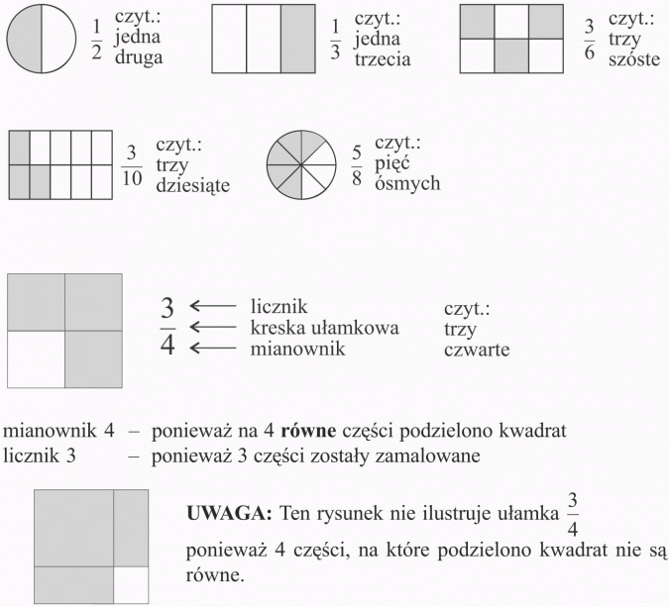

Oś liczbowa to prosta z zaznaczonym zwrotem, punktem zerowym i jednostką. Każdej liczbie odpowiada jeden punkt na osi liczbowej. Na danej osi wszystkie odległości miedzy odcinkami jednostkowymi są takie same

Zadanie 1.
Rozwiązanie
Odcinek jednostkowy dzielimy na tyle równych części ile wskazuje mianownik – czyli na 6
Aby zaznaczyć ułamki o mianowniku 6, musisz podzielić odcinek od 0 do 1 na 6 równych części. Zatem odcinek jednostkowy musi mieć długość łatwo podzielną przez 6 (6 cm, 12 cm, 6 kratek itp.)
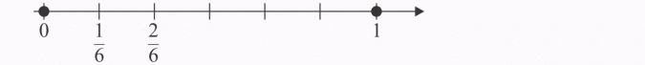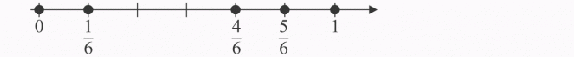
Zadanie 2
Wykreśl oś liczbową i zaznacz punkt A o współrzędnej 3 4 4
Odcinek jednostkowy dzielimy na tyle równych części ile wskazuje mianownik, czyli na 4.
Punkt A jest oddalony o tyle części od zera, ile wskazuje licznik – czyli o 3. Jeśli za odcinek jednostkowy przyjmujesz tyle kratek, ile wynosi mianownik, łatwiej będzie go zaznaczyć na osi.

Proszę w zeszycie wykonać zadania do tego tematu : - podręcznik – zad. 1) a str. 143
(należy odczytać współrzędne punktów zaznaczonych na osi liczbowej)
- podręcznik – zad. 2 str. 143
(należy narysować w zeszycie oś liczbową , na której odcinek jednostkowy ma długość 3 cm i zaznaczyć punkty odpowiadające podanym w zadaniu liczbom).
- w zeszycie ćwiczeń zad,. 1 a) zad. 2 a)
Film edukacyjny do lekcji https://www.youtube.com/watch?v=W6nvjcfU0jo
Obejrzyj proszę, bardzo pomoże w zrozumieniu treści tematycznych

Temat : Dodawanie i odejmowanie ułamków o jednakowych mianownikach– zapisz proszę temat w zeszycie oraz wszystko to, co do tej lekcji podałam lub jeżeli jest taka możliwość, to wydrukuj proszę i wklej.

Aby dodać ułamki o tych samych mianownikach należy dodać liczniki, a mianownik pozostawić bez zmian

Przykład 1
Przykład 2

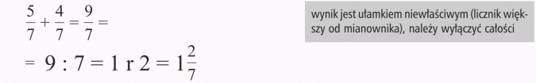
Aby dodać liczby mieszane, (czyli podane w postaci całości i ułamka), najpierw dodajemy całości , a następnie ułamki

Przykład 3
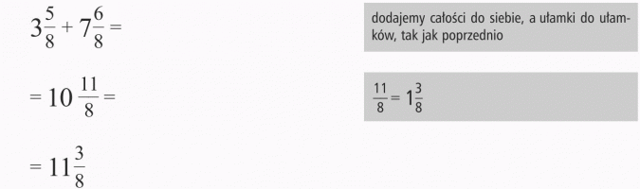
Jednakowe mianowniki, czyli liczniki odejmujemy, a mianownik pozostawiamy bez zmian
Przykład 4
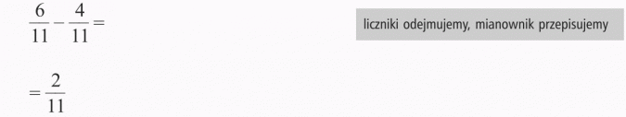

Aby ułamek odjąć od całości zamieniamy całość na ułamek o takim samym mianowniku, jak ma ułamek, który odejmujemy.

Przykład 5
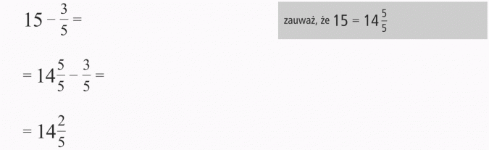
Przykład 6
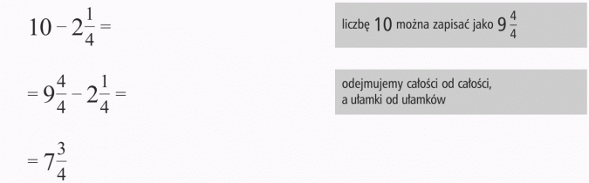

Przykład 7
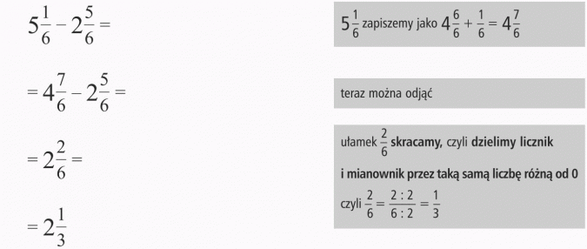

Wykonaj proszę w zeszycie zadania do tego tematu : - podręcznik – zad. 1) a, b, ) str. 146
(należy dodać ułamki o jednakowych mianownikach)
- podręcznik – zad. 3 str. a) str. 146
(należy odjąć ułamki o jednakowych mianownikach)
- w zeszycie ćwiczeń zad. 1 str. 13
(należy dodać ułamki o jednakowych mianownikach , również jako liczby mieszane)
- zeszycie ćwiczeń zad. 1 str. 15
(należy odjąć ułamki o jednakowych mianownikach , również jako liczby mieszane)

filmy edukacyjne do lekcji
Obejrzyj proszę, bardzo pomoże w zrozumieniu treści tematycznych
https://www.youtube.com/watch?v=ndOe3OhO2Co
https://www.youtube.com/watch?v=0pCcW74wTMI

Temat: Mnożenie ułamka przez liczbę naturalną
Aby pomnożyć ułamek przez liczbę naturalną, mnożymy jego licznik przez tę liczbę, a mianownik pozostawiamy bez zmian.
Przykład 1
Przykład 2
Przykład 3
Aby pomnożyć liczbę mieszaną przez liczbę naturalną , należy liczbę mieszaną zamienić na ułamek niewłaściwy i wykonać mnożenie.
(Ułamek niewłaściwy ma licznik większy jak mianownik)
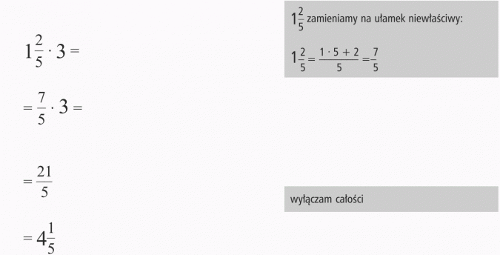

Wyłączając całości pamiętaj, że kreska ułamkowa to znak dzielenia. Czyli w tym zadaniu 21 : 5

Przykład 4
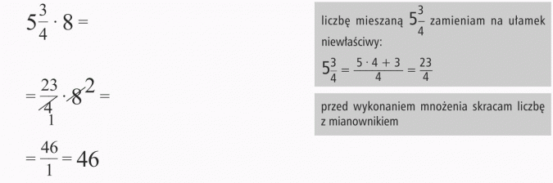
Dla utrwalenia
wykonaj proszę w zeszycie zadania do tego tematu : - podręcznik – zad. 1) a, b str. 148
(należy licznik pomnożyć przez liczbę naturalną, a mianownik przepisać bez zmian )
Film edukacyjny do lekcji https://www.youtube.com/watch?v=RROWycx2pIU
Obejrzyj proszę, bardzo pomoże w zrozumieniu treści tematycznych .

Temat : Działania na ułamkach zwykłych
Przy obliczeniu wartości wyrażeń, w których występują różne działania , należy pamiętać o kolejności ich wykonywania
- Najpierw wykonujemy działania w nawiasach
- Następnie wykonujemy mnożenie lub dzielenie
- Kolejno dodawanie i odejmowanie

Zadanie 1 ( występują tutaj działania łączne)
Rozwiązanie:
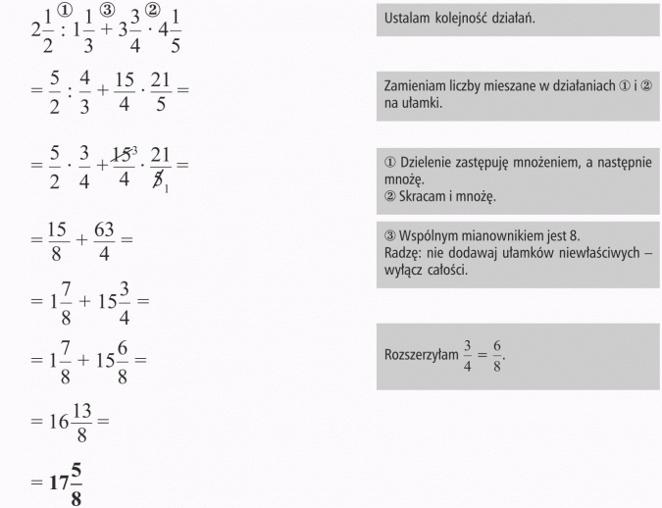

Poćwicz dodawanie i odejmowanie ułamków o jednakowych mianownikach
Dodajesz lub odejmujesz liczniki, a mianownik pozostaje bez zmian
Przykłady
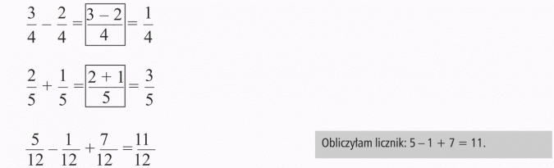

Zadanie 2
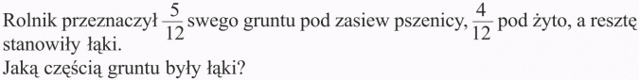
Rozwiązanie
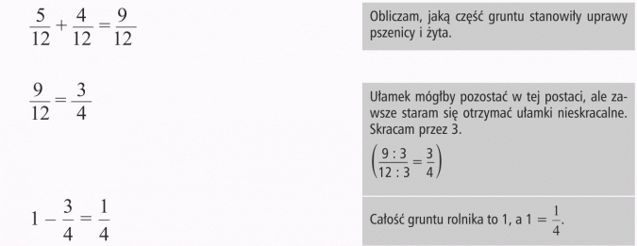
Sprawdzenie:
Odpowiedź:

Zadanie 2
Suma liczb to wynik dodawania

Rozwiązanie:
Suma danych liczb:
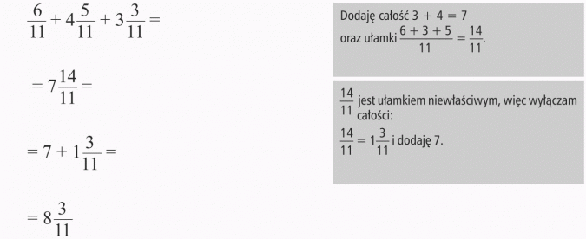

Wybierz i wylicz proszę po dwa wybrane przykłady z zeszytu ćwiczeń
(dotyczące poznanych działań z zastosowaniem ułamków zwykłych)

Temat: Zadania tekstowe
W zadaniach tekstowych spotykamy się z praktycznym zastosowaniem matematyki. Wystarczy tylko zastanowić się, co należy obliczyć, a później znaleźć wśród poznanych działań sposób na wykonanie takich obliczeń.
- Należy uważnie przeczytać treść zadania w tym pytanie, czyli co należy obliczyć?
- Wyodrębnić dane
- Ustalić w jaki sposób należy obliczyć zadanie
- Udzielić odpowiedzi

Zadanie 1
Za 5 kg bananów zapłacono 17 zł. Ile kosztował 1 kg bananów?
Rozwiązanie
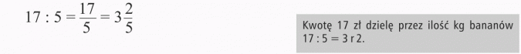
Odpowiedź:

Zadanie 2
Rozwiązanie:
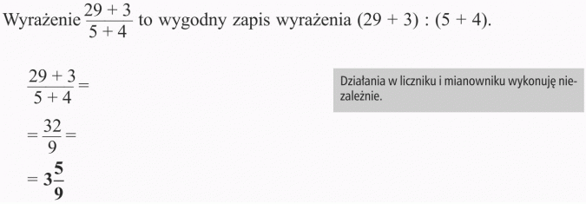

Zadanie 3

Blok rysunkowy kosztuje 3 zł, a blok techniczny jest o 2 zł droższy. Ile kosztuje blok techniczny?
Rozwiązanie
Odp.:
Blok techniczny kosztuje 5 zł.
Wykonaj proszę zadania do tego tematu : - zeszyt ćwiczeń – zad. 3) , zad. 4)
Na zakończenie działu o ułamkach zwykłych
- proszę wykonać zadanie projektowe
Temat ; „Ułamek jako część całości”
Na planszy brystolowej do ekspozycji w klasie (wielkość dowolna, może być karta z dużego bloku technicznego).
Termin realizacji: aktualnie, w ciągu dwóch tygodni, jako utrwalenie poznanych wiadomości i umiejętności.
Proszę wykonać zdjęcie i przesłać na mój adres mailowy.
Oddać należy po powrocie do szkoły.

Proszę przesłać również na mój adres mailowy zdjęcia wykonanych kilku wybranych zadań z zeszytu ćwiczeń, najlepiej po jednym zadanym dla danej lekcji.

- Poćwiczyć sprawdzenie wiadomości i umiejętności wykonując sprawdzian na stronie
https://szaloneliczby.pl/ulamki-zwykle-podstawy-sprawdzian-klasa-4/

Pozdrawiam Małgorzata Dolska

